**NAMA : SAID HAMZAH**

**KELAS : IF21B**

**NIM :21416255201004**

1. Mengapa pada beberapa kasus, citra yang diproses pada Python mengalami *reverse color*. Apa solusi untuk kasus ini?
2. Asumsikan Anda akan mengolah citra dengan ruang warna *Grayscale. Library* apa yang Anda gunakan dan fungsi apa yang akan Anda pilih?
3. Buktikan perubahan ruang warna Anda (pada soal 2) dengan melampirkan link kode anda pada tugas ini. Pastikan kode dibagikan secara publik.

**JAWABAN**

* 1. Reverse color pada citra yang diproses pada Python terjadi karena nilai piksel pada citra telah terbalik. Nilai piksel pada citra pada dasarnya adalah angka yang merepresentasikan tingkat kecerahan atau warna pada titik tertentu pada citra. Nilai piksel biasanya berada dalam rentang 0-255, di mana 0 merepresentasikan warna hitam dan 255 merepresentasikan warna putih.

Jika nilai piksel pada citra telah terbalik, maka citra akan tampak berbeda dari yang seharusnya. Untuk mengatasi masalah ini, terdapat beberapa solusi yang dapat dicoba:

* + - Gunakan fungsi cv2.cvtColor() dari OpenCV untuk mengubah mode warna citra. Beberapa mode warna seperti BGR, RGB, dan GRAYSCALE dapat mempengaruhi cara citra ditampilkan.
    - Periksa apakah citra telah terbalik sebelum diproses. Pastikan bahwa nilai piksel yang digunakan pada citra sama dengan nilai piksel asli sebelum dilakukan proses.
    - Gunakan fungsi cv2.bitwise_not() untuk membalik warna pada citra. Fungsi ini akan menghasilkan citra yang nilai pikselnya terbalik dari citra asli.
    - Pastikan bahwa perangkat lunak yang digunakan untuk membuka citra mendukung format citra yang digunakan. Beberapa format citra memiliki endianess yang berbeda, sehingga dapat menyebabkan nilai piksel terbalik.
  1. Library yang paling umum digunakan untuk pengolahan citra adalah Pillow. Fungsi utama dalam Pillow untuk mengubah citra berwarna menjadi Grayscale adalah plt.imshow(gray, cmap='gray')
  2. 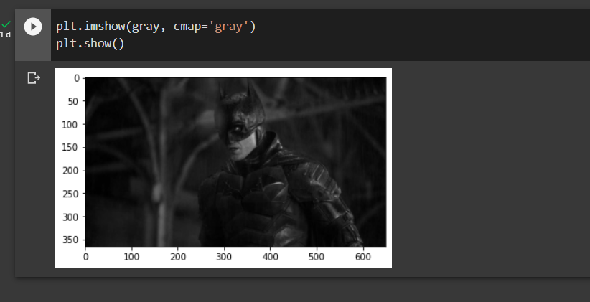

https://colab.research.google.com/drive/1I7rOafsDSzL3obgg3Hzl7iN0BmQrdBrt?usp=sharing